**Alkoholy, Fenoly - doplnenie**

* Vodíkové väzby
  + 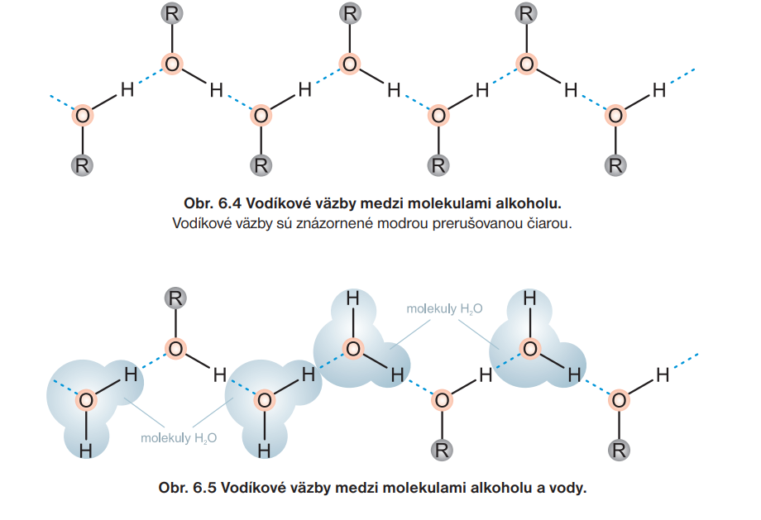

**Metanol**

CH3-OH

(Teplota varu) $T_{v} = 65°C$

Horí na modro

Po pridaní H3PO4 horí na zeleno

Bezfarebná kvapalina

Jed – postihuje očný nerv, spôsobuje oslepnutie, môže spôsobiť až smrť

Metabolizmom metanolu vzniká kyselina mravčia a formaldehyd

Pri otrave – podať 46%-52% etanol

**Etanol**

CH­3-CH2-OH

Horí na oranžovo

Bezfarebná kvapalina

* **Fermentácia** (výroba alkoholu z cukru kvasením)
$C_{6}H_{12}O_{6}→{2CO}_{2}+{2CH}_{3}\text{-}{CH}_{2}\text{-}OH$

* **Využitie**
  + 